TECH I.A
č. hodiny 20. A PILOVANIE MATERIÁLOV
Pilovanie je odoberanie = odrezávanie drobných triesok veľkým počtom zubov umiestnených na činnej časti pilníkov .
- je jedným z najstarších spôsobov ručného obrábania;
- uplatňuje sa pri ručnej úprave obrábanej súčiastky ,
- pri dokončovacích prácach atď.;
- pri pilovaní sa upína materiál do stredu zveráka tak, aby čo najmenej prečnieval;
Pilníky
- sú nástroje na pilovanie;
- vyrábajú sa kovaním alebo valcovaním za tepla z nástrojovej uhlíkovej ocele;
- na pracovnej časti pilníka sa za studena vysekajú alebo vyfrézujú zuby , potom sa pilník zakalí a jeho stopka sa zapustí; 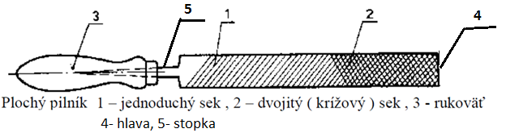
DRUHY PÍLNIKOV
- delíme z viacerých hľadísk
- podľa použitia
a, ručné
b, strojové
- podľa seku
a, s jednoduchým sekom ( jednosekové )
– používajú sa na pilovanie mäkkých kovových materiálov, majú veľmi hrubý
sek vytvárajúci nedelenú triesku.
b, s krížovým sekom (dvojitým) – u týchto pilníkov sa vyrážajú dva seky krížiace sa
vzájomne nad sebou, obsahujú dolní a horní sek;
- používajú sa najviac na pilovanie obrobkov z konštrukčnej ocele alebo liatiny;
- podľa hustoty seku
a, hrubé - má menej zubov na dĺžkovú jednotku;
b, jemné - má viacej zubov na dĺžkovú jednotku;
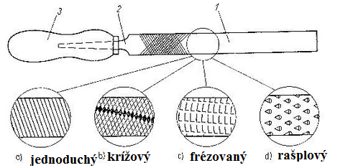
TECH I.A
č. hodiny 20. B PILOVANIE MATERIÁLOV
4) podľa tvaru
a, polgulatý
b, guľatý
c, veľký plochý
d, malý plochý,
e, trojhranný
f, štvorhranný.
g, zvláštne druhy – srdcový, jazýčkový, nožový, úsečový, mečový atd.
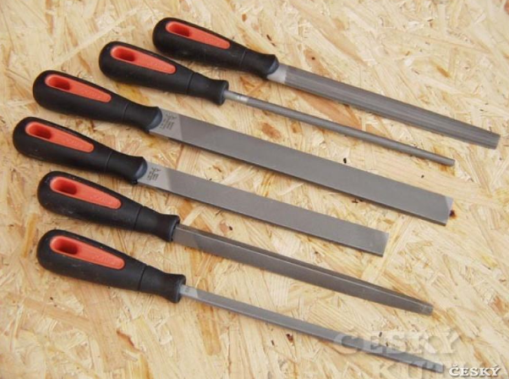
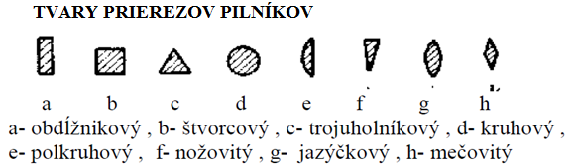
5) podľa účelu
a, uberacie – hrubé práce
b, ihlovité – jemné práce
c, rašple – nekovové materiály
d, stopkové atď.

TECH I.A
č. hodiny 20. C PILOVANIE MATERIÁLOV




